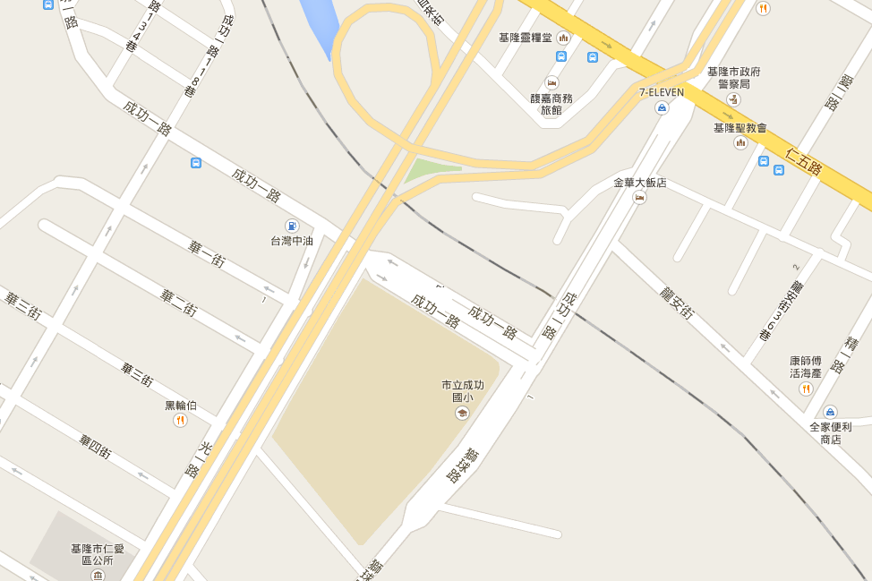

施工封閉區段
替代路線
施工期限:102年12月16日至102年12月18日共3天
(提前完成提前撤除)
29號橋過成功一路橋面拆除作業施工區段及替代道路平面圖(橋下)

